Nomen (Hauptwort) – Adjektiv (Eigenschaftswort) A

Finde zu den Nomen die Adjektive auf -lich. Schreibe so auf ein eigenes Blatt – im Uhrzeigersinn bitte!

die Angst – ängstlich
die Absicht - . . . .

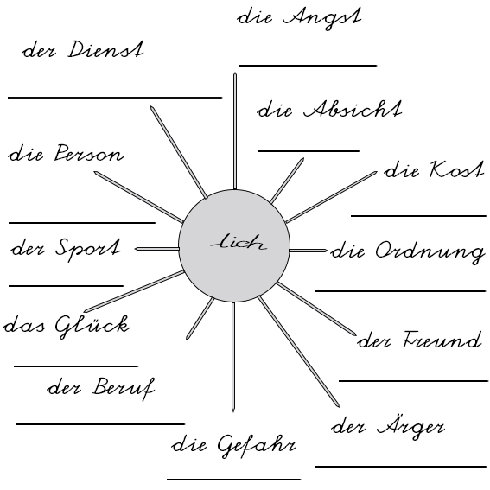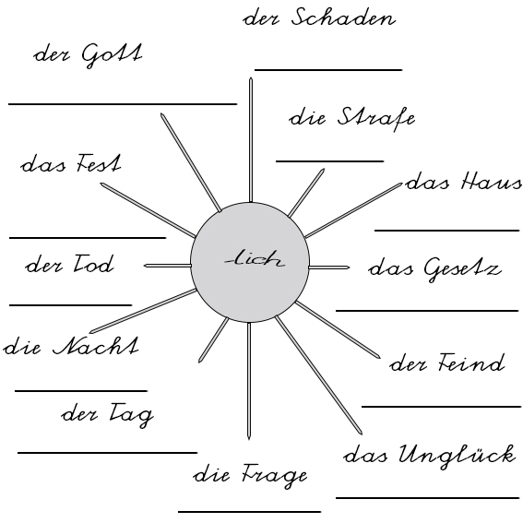

Finde zu den Nomen die Adjektive auf -lich. Schreibe so auf ein eigenes Blatt – im Uhrzeigersinn bitte!

die Unterschiedlichkeit – unterschiedlich

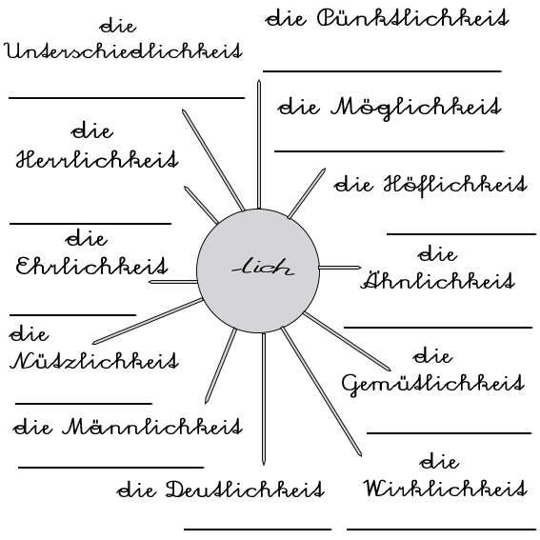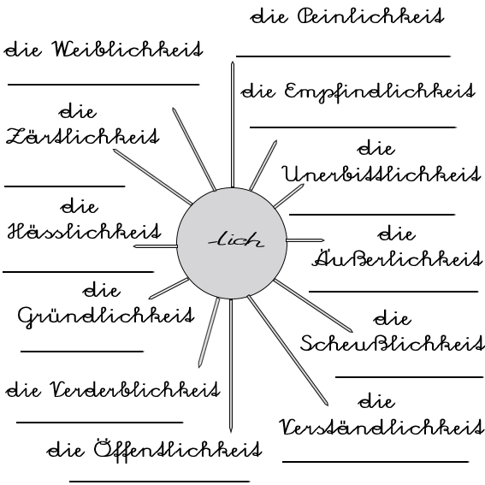

Finde zu den Nomen die Adjektive auf -ig. Trage hier ein:

das Gift | giftig | gehässig | der Hass
der Hunger |  |  | der Riese
der Biss |  |  | der Trotz
die Ecke |  |  | die Ruhe
der Schmutz |  |  | der Ekel
der Fleiß |  |  | der Nebel
der Durst |  |  | der Zorn
die Freude |  |  | die Trauer
der Wille |  |  | der Spaß
die Lust |  |  | die Eile
die Neugier |  |  | der Geiz
der Mut |  |  | der Wind
der Witz |  |  | der Staub
die Langeweile |  |  | die Kraft
die Wolke |  |  | die Schuld
der Sand |  |  | der Stein

Finde zu den Nomen auf –keit die Adjektive. Schreibe auf ein eigenes Blatt bitte!

